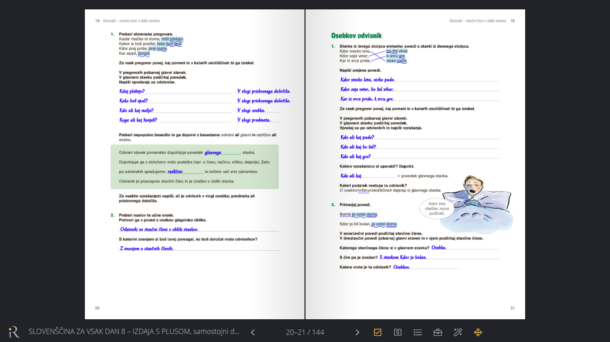

10 Odvisniki – stavčni členi v obliki stavkov (rešitve)
- Naloga na str. 20
Kadar mačke ni doma, miši plešejo.
Kakor si boš postlal, tako boš spal.
Kdor prej pride, prej melje.
Kar seješ, žanješ.
Kdaj plešejo?
Kako boš spal?
Kdo ali kaj melje?
Koga ali kaj žanješ?
glavnega, različno
V vlogi prislovnega določila.
V vlogi prislovnega določila.
V vlogi osebka.
V vlogi predmeta.

- naloga na str. 20
Odvisniki so stavčni členi v obliki stavkov.
Z znanjem o stavčnih členih.

